PIELGRZYMKA SŁUŻBY ZDROWIA
ARCHIDIECEZJI KRAKOWSKIEJ
DO POZNANIA I WIELKOPOLSKI

ŚLADAMI POCZĄTKÓW CHRZEŚCIJAŃSKIEJ POLSKI

Środa 31 maja - Niedziela 4 czerwca 2023 (5 dni)

Obok poznania pewnej cząstki z bogactwa religii, historii oraz kultury Poznania i jego okolic naszym głównym celem jest pogłębienie wiary we wspólnocie pielgrzymów, dlatego centrum każdego dnia będzie stanowić Msza św. i modlitwa. Pielgrzymkę organizuje Biuro Podróży GEOTOUR z Chorzowa. Jego właścicielem i szefem jest pan Paweł Kapral, który znakomicie przygotował i poprowadził już wiele naszych podróży. On będzie też naszym pilotem, natomiast przewodniczką na miejscu będzie pani Aleksandra Mazurek, która bardzo dobrze prowadziła nasze pielgrzymki w Indiach i Portugalii, a na co dzień mieszka i pracuje w Poznaniu. Opiekunem duchowym grupy jest diecezjalny duszpasterz lekarzy, ks. dr hab. Dariusz Oko, prof. UPJP2. Jak zwykle w pielgrzymce mogą uczestniczyć nie tylko pracownicy służby zdrowia, ale także każda zainteresowana nią osoba.

PROGRAM

Środa 31 maja. Przejazd z Krakowa do Poznania i zwiedzanie religijnego centrum miasta.

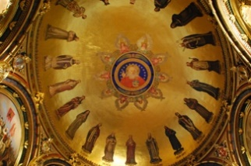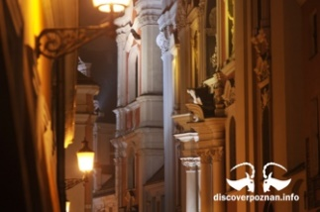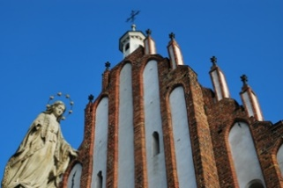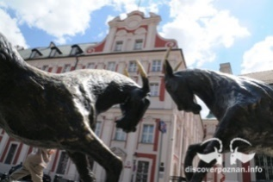

O godz. 5.30 zbieramy się na parkingu przy kościele św. Jadwigi Królowej na Krowodrzy (ul. Łokietka 60). Zabieramy ze sobą prowiant na cały dzień (pierwszym wspólnym posiłkiem będzie dopiero wieczorna obiadokolacja). O godz. 6.00 wyjazd z Krakowa. Zwiedzanie rozpoczynamy od Katedry wraz z kryptą i Złotą Kaplicą – miejscami pochówku pierwszych władców Polski, następnie spacer po Ostrowie Tumskim i Śródce. Msza święta. Następnie Starówka i renesansowy ratusz. Perła architektury barokowej – Fara Poznańska, a także dawne kolegium jezuitów (z zewnątrz). Wzgórze Przemysła, gdzie w XIII wybudowany został zamek – rezydencja króla Polski Przemysła II, który ustanowił Godłem Państwa Polskiego Ukoronowanego Orła. Sanktuarium Pani Poznania - Matki Bożej w Cuda Wielmożnej.

Czwartek 1 czerwca. Gniezno i Ostrów Lednicki

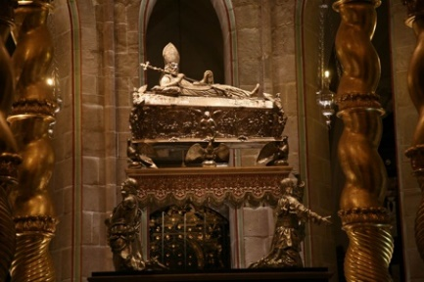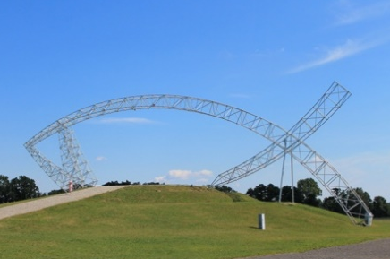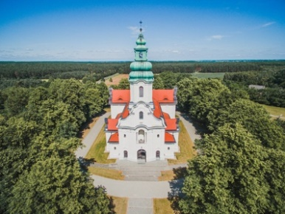

Wyjazd do Gniezna. Zwiedzamy katedrę Gnieźnieńską - miejsce pochówku św. Wojciecha oraz oglądamy słynne Drzwi Gnieźnieńskie. Przejazd nad Jezioro Lednickie. Przeprawimy się promem na Ostrów Lednicki – kolejne miejsce związane z początkami naszego Państwa. W miarę możliwości wizyta u o.o. Dominikanów na Polach Lednickich, gdzie trwać już będą przygotowania do Spotkania Młodych. Przejazd do położonego w sercu Puszczy Zielonki Sanktuarium Matki Bożej Pocieszenia w Dąbrówce Kościelnej. Msza święta.

Piątek 2 czerwca. Muzeum Fiedlera, pałac w Rogalinie i zamek w Kórniku

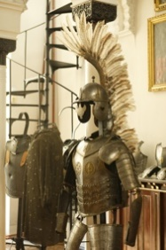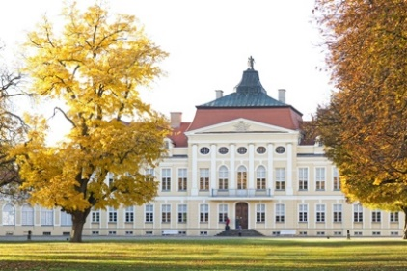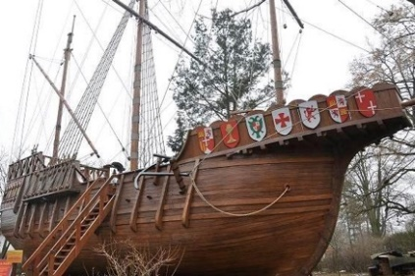

Wyjazd do Puszczykowa. Zwiedzimy tu Muzeum Arkadego Fiedlera, znajdujące się w jego domu rodzinnym, a zarządzane przez synów i wnuka Podróżnika. Następnie przejedziemy do Rogalina i zwiedzimy przepiękny pałac rodu Raczyńskich, a także „Gabinet Londyński” Edwarda Bernarda Raczyńskiego - ostatniego prezydenta R.P. na uchodźctwie. Zobaczymy także galerię obrazów, gdzie podziwiać można liczne dzieła m.in. znanych europejskich impresjonistów oraz gigantyczną pracę Jana Matejki pt. „Dziewica Orleańska”. Spacer po parku i podziwianie potężnych dębów, z których najstarszy liczy sobie 850 lat. Po południu odwiedzimy Zamek w Kórniku, związany ze słynnymi rodami Górków, Działyńskich i Zamoyskich.

Sobota 3 czerwca. Sanktuaria i muzea Poznania

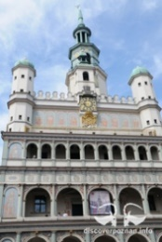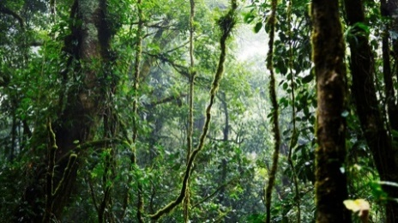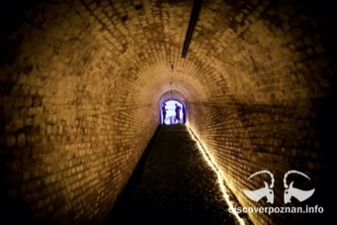

Kontynuujemy poznawanie Poznania. Msza święta w Sanktuarium św. Józefa – jednym z pierwszych miejsc kultu tego świętego w Polsce. Tu, na Wzgórzu św. Wojciecha, znajduje się także Cmentarz Zasłużonych Wielkopolan oraz „Skałka Poznańska” (w krypcie kościoła św. Wojciecha pochowany jest m.in. Józef Wybicki, Edmund Strzelecki oraz serce gen. Dąbrowskiego). Spacer przez Dzielnicę Żydowską, gdzie znajduje się Sanktuarium Najświętszej Krwi Pana Jezusa, związane z cudem eucharystycznym. „Pokaz Rogalowy” w Rogalowym Muzeum. Przejazd do Palmiarni Poznańskiej. Czeka nas spacer wśród tropikalnej roślinności i historie o mieszkańcach dżungli. Historia Twierdzy Poznań w pigułce, czyli zwiedzanie Fortu VI - jednego z najlepiej zachowanych fortów pruskich tego typu. Przejazd w okolice Opery i Zamku Cesarskiego - na Plac Mickiewicza, gdzie rozegrały się najważniejsze wydarzenia Czerwca 1956.

Niedziela 4 czerwca. Zabytkowy kościół i puszcza Zielonka

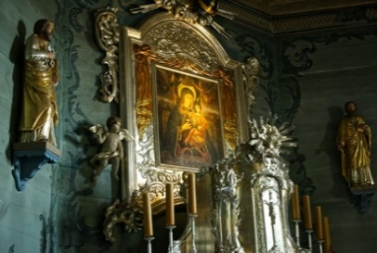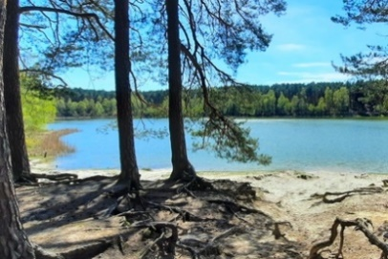
Msza święta w XVIII-wiecznym, drewnianym kościółku. Spacer w Puszczy Zielonce i – jeżeli pogoda pozwoli – małe plażowanie nad jeziorem. W godzinach popołudniowych wyjazd do Krakowa, powrót około godziny 20.00.

Cena wyjazdu: 1850 zł + płatne na miejscu około 250 zł na koszty zwiedzania, czyli bilety wstępu, wypożyczenie słuchawek, opłaty lokalne, składki ubezpieczeniowe TFG + TFP.

ŚWIADCZENIA:
Noclegi w hotelu*** w okolicy Poznania ze śniadaniami i obiadokolacjami. Przejazd Autokarem. Zwiedzanie wg. Programu, ale kolejność może ulec zmianie. Opieka pilota i przewodnika. We własnym zakresie: posiłki w ciągu dnia, a także w czasie podróży do Poznania i z powrotem oraz dodatkowe napoje do obiadokolacji.

Zgłoszenie udziału i wpłata:
Osoby, które zdecydują się na uczestniczenie w tej pielgrzymce, zgłaszają się do ks. Dariusz Oko (tel. 660/494-733, e-mail: dariusz.oko@upjp2.edu.pl) do wtorku 28 lutego 2023. Jest to ważne ze względu na konieczność rezerwacji miejsc hotelu. Następnie do piątku 10 marca 2023 należy przesłać lub osobiście dostarczyć do biura wypełnioną i podpisaną Umowę-Zgłoszenie Uczestnictwa, a także kopię pierwszej strony dowodu osobistego (ze zdjęciem) oraz uiścić zaliczkę w wysokości 550 złotych. Pozostałą kwotę, czyli 1300 zł wpłacamy do 28 kwietnia 2023.

Konto Biura w złotówkach: Santander 79 1090 2024 0000 0005 3401 9734.

Wpłaty Bezpośrednio w Biurze GEOTOUR: Poniedziałek - Piątek 9.00 - 17.00.
Adres: Biuro Podróży GEOTOUR, ul. Sobieskiego 8, 41-500 Chorzów Tel.: 32-3460306, 32-3460307;
Tel. kom.: 500-55-66-00; Tel/fax 32-249-14-53; e-mail: geotour@post.pl; geotour@geotour.pl

